Contribution des éoliennes aux émissions de gaz carbonique en France

H.Nifenecker
Le 5 Janvier 2005

Soit un ensemble d’éoliennes couplées à un réseau alimenté par ailleurs par des centrales nucléaires, des centrales hydroélectriques de barrage et des centrales thermiques. Dans quelles conditions la mise en œuvre d’un parc d’éoliennes peut-elle conduire à une réduction des émissions de CO2 ? La réponse est évidemment qu’il faut pour cela que les éoliennes se substituent aux centrales thermiques classiques. Il faut donc décrire la structure de la production pour le pays considéré et rechercher les corrélations avec les caractéristiques de la production éolienne. Nous faisons cet exercice dans le cas de la France

Structure de la demande et de la production d’électricité en France
La puissance des installations nucléaires vaut 63 GW. La puissance des installations thermiques classiques est de 12 GW à laquelle s’ajoute une puissance mise en réserve de 6,7 GW. La puissance des installations hydroélectriques est de 25 GW. La Figure 1 montre l’évolution de l’offre hebdomadaire électrique sur une année de Septembre à Septembre. Globalement l’offre hebdomadaire varie entre 9,5 et 13 TWh , soit une ampleur de variation d’environ 40%. Le maximum se situe en fin d’année à l’exception de la période des fêtes qui se traduit par un creux d’un peu moins de 1 TWh dans l’offre (et la demande), soit la production de 5 réacteurs de 1Gwe en une semaine. L’essentiel de la variation est fournie par le nucléaire. La contribution de l’hydraulique semble relativement constante contrairement à celle des centrales à charbon, les centrales au fioul ou les Turbines à Combustible (TAC) sont faibles et concentrées sur la période de pointe. Les Figures 2 et 3 détaillent ces considérations.

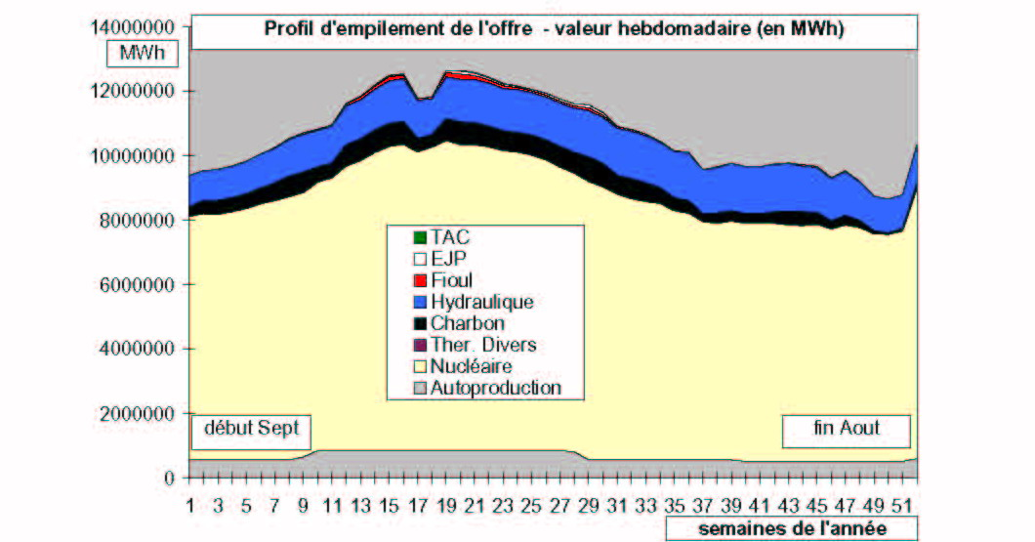
Figure 1 Empilement hebdomadaire de l’offre sur une année (Rapport 2002 sur la PPI).

Figure 2
Variations mensuelles de la production (GWh) d’origine thermique classique, hydroélectrique et des exportations nettes entre Janvier 2001 et Septembre 2004 (Observatoire de l’Energie)

La Figure 2 montre l’évolution de la production des centrales thermiques classiques et de l’hydraulique ainsi que le solde net des exportations entre 2001 et 2004. Le caractère périodique de la production des centrales thermiques est très marqué, présentant un maximum pour les mois de décembre et janvier. L’hydraulique présente aussi des maxima en janvier en 2002 et 2003 mais pas pour 2001 où le maximum s’est produit au printemps. De façon surprenante et contraire à ce qu’on lit dans les médias les exportations nettes n’ont pas un comportement périodique très marqué. L’amplitude de la variation de la production thermique atteint 6 TWh/mois, soit la production de 8 réacteurs de 1 GWe. Sur la Figure 3 on voit que, dès à présent, la modulation de la production nucléaire atteint 10 TWh/mois correspondant à la production de 13 réacteurs. La mise en service de 6,5 EPR permettrait de se passer des centrales thermiques, pour un coût d’investissement de 20 milliards d’Euros. Retenons ce chiffre pour la discussion sur l’éolien.

Figure 3
Variations mensuelles de la production d’origine nucléaire (GWh) entre Janvier 2001
et Septembre 2004 (Observatoire de l’Energie)

Il faut examiner également la structure de la consommation électrique à plus court terme, au niveau de la semaine et de la journée car ces périodes voient de grandes fluctuations de la demande. La Figure 4 montre l’évolution de l’offre à l’échelle d’une semaine. On perçoit ici l’importance du rôle de l’hydraulique pour la gestion de la demande de pointe. Le nucléaire, au contraire, ne joue qu’un faible rôle dans la modulation de l’offre et le thermique classique un rôle affirmé, même s’il est moindre que celui de l’hydraulique. Enfin la Figure 5 donne la détail des variations de la demande en jour de semaine et le dimanche. Elle montre aussi qu’une bonne prévision de la demande est possible, ce qui permet d’y faire face dans de bonnes conditions d’un jour sur l’autre.

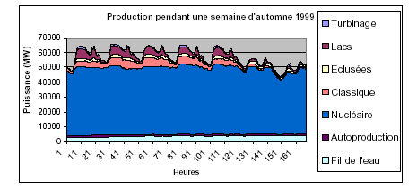
Figure 4
Traitement de la pointe et rôle de l’hydraulique (Rapport 2002 sur la PPI)

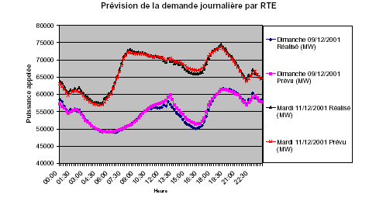
Figure 5 Prévision de la consommation par RTE et réalisation pour la journée du 11.12.2001 (record de consommation battu) et pour une dimanche (Rapport 2002 sur la PPI) .

Caractéristiques temporelles de production éolienne
La question est de savoir si les caractéristiques temporelles de la production éolienne sont telles qu’elles permettraient de réduire significativement le recours aux centrales thermiques utilisant des combustibles fossiles. Rappelons que l’objectif fixé par la directive européenne de passer à 21% d’énergie renouvelable depuis la valeur actuelle de 15% équivaut à une production supplémentaire de l’ordre de 33 TWh. La politique officielle donne la part du lion à la production éolienne dont on attend entre 35 TWh (ADEME) et 20 TWh (DGEMP) en 2010. Ces chiffres correspondent à la production de 5 ou 3 réacteurs de 1Gwe respectivement pour une puissance installée du parc éolien de 14 ou 9 GWe. La production par les centrales thermiques classiques était, en 2000, de l’ordre de 49 TWh. Il semblerait donc, naïvement, possible que la production éolienne viennent en déduction de la production thermique classique, permettant ainsi une réduction des émissions de GES. Mais nous avons vu que la production thermique classique était fortement modulée dans le temps. Il faut donc examiner dans quelle mesure la modulation temporelle de la production éolienne pourrait se rapprocher de celle-ci.
La Figure 6, trouvée sur le site de l’industrie éolienne danoise, montre un comportement prometteur de l’indice de vent au Danemark au cours de l’année avec un maximum marqué en décembre-janvier. L’année choisie était elle particulièrement faste ou le Danemark est-il un pays particulièrement béni du Dieu Eole ? Difficile à dire ; en tous cas la France ne semble pas bénéficier de ces circonstances favorables comme on peut le voir sur la FiFigure 7.

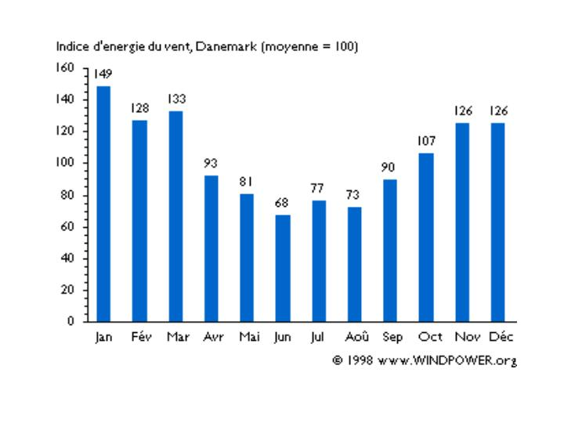
Figure 6
Indice du vent au Danemark en 1998

FiFigure 7
Rendement mensuel observé des éoliennes France entière de 1999 à 2004 (Observatoire de l’Energie)
En effet sur cette figure qui représente le rendement mensuel (rapport entre la puissance moyenne produite dans le mois et la puissance nominale) pour les années 1999 à 2004 et la France entière, à part une tendance à un relativement faible rendement en août, septembre et octobre, on ne voit guère apparaître d’autre régularité. On remarque que même pour les mois les plus favorisés le rendement ne dépasse guère 30%, ce qui implique de fortes variations à l’échelle du mois. La Figure 8 est semblable à la Figure 7 mais se rapporte au site de l’Aude, le plus significatif, et de loin, en France. Si l’on observe des valeurs de rendements particulièrement élevées pour certains mois (avril en particulier) et certaines années, le comportement général paraît encore plus chaotique et imprévisible que celui de la France entière.
Figure 8
Rendement mensuel observé des éoliennes Languedoc de 1999 à 2004 (Observatoire de l’Energie)

La Figure 9, également trouvée sur le site danois donne la variation diurne de la vitesse moyenne du vent pendant une journée au Danemark. Cette figure donne l’impression que la vitesse du vent est adaptée à la variation de la demande d’électricité, faible la nuit et plus forte dans la journée. Malheureusement, là encore l’image flatteuse que désire donner l’industrie éolienne danoise est contredite par les données plus complètes données sur le même site et présentées sur la Figure 10. On y voit, en effet, que seuls les jours de vent modéré obéissent à la tendance apparente sur la Figure 9. La journée de forte production éolienne montre une production élevée entre 14h et 10h au lendemain matin. La figure montre aussi que la production varie de presque un ordre de grandeur en une journée.

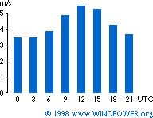
Figure 9
Variations diurnes du vent au Danemark

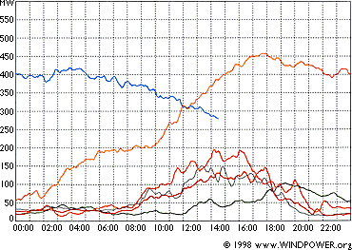
Figure 10
Puissance éolienne produite pendant 6 jours de Juin 1997 au Danemark.
La courbe bleue est, en fait, la continuation sur la droite de la courbe rouge la plus haute.

La Figure 11 montre que même sur une période de quelques heures et en intégrant la production sur une vaste zone géographique d’importantes fluctuations de la production sont observées. En effet, pour les 8 GW d’éoliennes installés en Allemagne la production varie entre 5,4 GW à 16h et 3,8 GW à 17h. Une telle vitesse de variation ne peut être prévue du jour au lendemain dans l’état actuel de l’art météorologique. Il est donc nécessaire de pouvoir mobiliser très rapidement une puissance de substitution. En France l’hydraulique n’est déjà pas suffisant pour gérer les pointes de demande. Il faudra donc recourir à un fonctionnement à puissance réduite de centrales thermiques ou _ plus difficile _ nucléaires. Pour que de rapides variations de la puissance affichée ne se traduise pas par des chocs thermiques répétés la gamme de variation est limitée à une fraction de la puissance affichée. Supposons par exemple ΔP_{th}=10%. Les variations rapides de puissance éolienne atteignent environ ΔP_{eole}=30%. On voit que la puissance d’appoint devrait être $P_{\text{th}}=P_{\text{eole}}\frac{{ΔP}_{\text{th}}}{{ΔP}_{\text{eole}}}=3P_{\text{eole}}$ . C’est ainsi que EDF considère que la puissance éolienne ne peut, à aucun moment excéder 30% de la puissance du parc. Si l’on admet que le rendement moyen des éoliennes est également de l’ordre de 30%, on conclut que le parc éolien ne devrait pas pouvoir produire beaucoup plus de 10% de la production électrique totale.

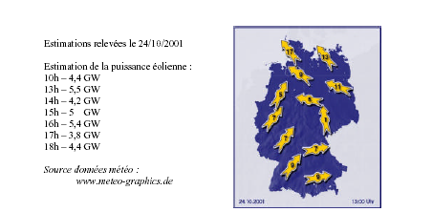
Figure 11
Variation de la production éolienne en Allemagne le 24/10/2001 (Rapport 2002 sur la PPI)

De combien l’éolien peut il diminuer les émissions de CO2 ?
L’influence de la production éolienne sur les émissions de CO2 dépend beaucoup de la manière utilisée pour appliquer l’obligation d’achat. Dans tous les cas, la réduction des émissions de CO2 est proportionnelle à la production thermique classique évitée.
- Actuellement l’obligation d’achat s’applique à tous moments, sans tenir compte de la demande. Il s’ensuit que les productions préexistantes sont effacées proportionnellement à leurs importances respectives et que la production thermique évitée est égale à :
$$W_{\text{eole}}\frac{W_{\text{thermique}}}{W_{\text{nucleaire}}+W_{\text{thermique}}+W_{\text{Hydro}}}$$
Le Tableau 1 donne la structure de la production d’électricité en 2002.

2002 | Total | Nuclear | Hydro | Fossils | Import | Export
TWh | 532,9 | 415,5 | 64,5 | 52,9 | 3,8 | 80,6
% | 100 | 78 | 12 | 10
Tableau 1 Structure de la production d’électricité en France en 2002 (Observatoire de l’énergie)

En insérant les valeurs du Tableau 1 on trouve donc une valeur de la production thermique classique évitée de : $W_{\text{eole}}\frac{\text{52},9}{\text{532},9}≃0,1W_{\text{eole}}$. La valeur maximale acceptable par EDF de la production éolienne est de 10% de la production totale (0,3 pour le rendement des éoliennes et 0,3 pour la puissance maximum du parc) On obtient ainsi une valeur maximum de la production thermique évitée de l’ordre de 5 TWh. Pour un tel exploit il faudra construire un parc d’un puissance égale au tiers de celle existante, soit entre 25 et 30 GWe pour un investissement de l’ordre de 25 à 30 GEuros. Si on se contente de l’objectif de 30 TWh la production thermique évitée tombe à 3 TWh les investissements sont réduits en conséquence.
- On pourrait, tout en gardant une obligation d’achat indépendante de la demande, imposer que la production éolienne vienne totalement en déduction de la production thermique classique, sans modifier les contributions nucléaires et hydrauliques. Mais alors la puissance acceptable du parc éolien ne doit pas dépasser 30% de la puissance thermique utilisée aux heures creuses, soit d’après la Figure 2, quatre fois moins que la puissance thermique maximale, ce qui amènerait, au plus, à une production thermique évitée de $\begin{aligned}\text{12}×0,\text{25}×8,5×0,1=2,\text{55} \\ 1\end{aligned}$ TWh, pour un parc éolien un peu inférieur à 1 GWe. C’est assez raisonnable mais incompatible avec l’objectif 21%
- Enfin on pourrait asservir l’obligation d’achat à la demande en électricité thermique classique. L’éolien ne se substituant qu’au thermique classique la valeur du parc est limité à 3,6 GWe (12x0,3) et la production (qui reflète les modulations du thermique classique) à 10% de la production thermique classique soit 5 TWh.

En conclusion il est clair qu’un parc éolien dépassant 3 ou 4 GWe ne contribuera que très peu à une réduction des émissions de CO2, dans les conditions françaises et conduira essentiellement à une diminution de la production nucléaire, à moins qu’il ne conduise à la mise en œuvre de nouveaux moyens thermiques spécialement dédiés et travaillant, par la force des choses deux tiers du temps au moins.

Dans la réalité la puissance des réacteurs du parc français n’est pas 1 Gwe, mais varie entre 900 et 1450 Mwe.

